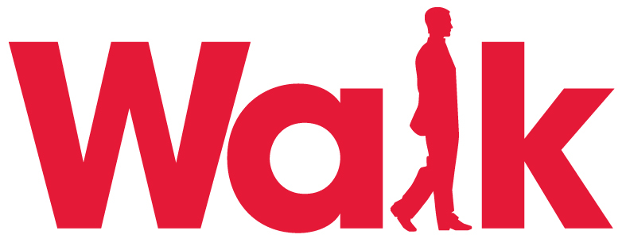

Warszawa, 17 grudnia 2014 r.

**WALK EVENTS kończy rok istotnych zmian**

**Nowi klienci, rekordowa ilość projektów oraz wzmocnienie doświadczenia zespołu   
– to efekt zmian, na które Agencja WALK Events postawiła w 2014 roku.**

Mijający rok w WALK Events to rok nowych priorytetów w strategii Agencji, które przez kilkanaście miesięcy konsekwentnie wdrażano. Za kluczowy aspekt uznano rozwój kompetencji zespołu, rozwój standaryzacji ofertowania i realizacji, profesjonalizację struktury, wdrożenie nowych procedur finansowych oraz synergię i spójność działań prowadzonych w ramach całej grupy WALK.

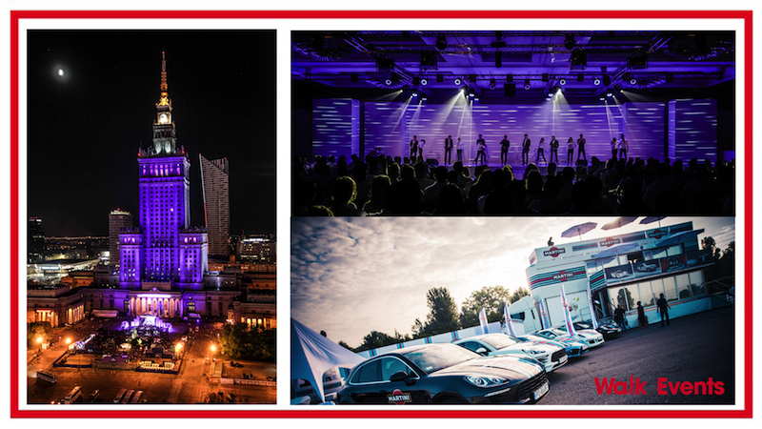„*O sile agencji decyduje zespół. Dlatego bardzo duży nacisk położyliśmy na dobór osób, których doświadczenie, kompetencje i kreatywność będą stanowić istotną wartość dodaną zarówno dla naszej agencji, jak i naszych klientów” – mówi Bartosz Bieszyński, Prezes Zarządu WALK EVENTS.*

Warto podkreślić, że w mijającym roku zespół agencji wzmocnili m.in. Event Manager Sebastian Plewiński (wcześniej El Padre) oraz Senior Event Manager Michał Olszewski (wcześniej LIVE). Do nowego trzy-osobowego zarządu firmy również po latach powrócił Szymon Walkiewicz. Obecnie w Walk Events zatrudnionych jest 20 osób i na początek przyszłego roku wznowiona zostanie rekrutacja na stanowiska managerskie.

*„Zespół od początku roku wiedział, że będzie to rok zmian, zarówno na poziomie organizacji jak i również struktury. Tym bardziej cieszą wyniki, które pokazuję że kierunek obraliśmy odpowiedni”*– dodał Adam Kowalczyk, Członek Zarządu agencji.

Podjęte działania zostały dobrze przyjęty przez rynek i szybko przyniosły pożądane efekty. Do grona klientów agencji dołączyło w tym roku 19 firm, z niektórymi współpraca jest cały czas rozwijana na mocy podpisanych umów ramowych. Portfolio WALK EVENTS wzbogaciło się o takie marki, jak m.in.: Coca - Cola, Philip Morris, PLL LOT, Lotnisko Chopina, Bacardi - Martini, Skanska, Polmlek, Viacom, BGŻ, Stadion Narodowy czy Ambra. To rekordowa ilość nowych projektów w historii agencji. Wśród zrealizowanych przedsięwzięć znajdują się tak złożone, jak m.in.: Red Bull Music Academy Weekender Warsaw pod Pałacem Kultury i Nauki, launch nowych wariantów marki Marlboro, gala telewizyjna „Nagrody Kisiela”, XX lecie firmy Polmlek na Stadionie Narodowym, finał konkursu konsumenckiego Martini Race to Desire na torze wyścigowych we Włoszech, czy nagrodzone srebrnym Effie road-show T-Mobile Pomoc Mierzona Kilometrami.

Łącznie ilość projektów wzrosła do prawie 180, przychód agencji wzrósł o 30% podnosząc sprzedaż WALK Events do rekordowego poziomu 15,5 mln pln netto.

*„Jesteśmy przekonani, że tylko ciągłe podnoszenie sobie poprzeczki, rozwój standardów w naszej organizacji i dywersyfikacja świadczonych usług będzie odpowiedzią na napotykane wyzwania w kolejnym roku. Co ważne dzięki zastosowanym zmianom jesteśmy gotowi do realizacji nawet najtrudniejszych projektów, o których jeszcze rok temu nawet nie myśleliśmy”* – dodaje Bartosz Bieszyński.

WALK Events na 2015 planuje dalszy rozwój i stałą rekrutację ludzi do zespołu w myśl przyjętej strategii.

WALK jest niezależną, polską grupą marketingową. W ramach WALK funkcjonuje obecnie siedem business unitów: **WALK Creative** – odpowiadający za kreację ATL/BTL/Interactive; **WALK PR** – zajmujący się komunikacją PR; **WALK Digital** – prowadzący projekty z zakresu digital marketing; **WALK Social Media** – prowadzący projekty społecznościowe; **WALK Events** – specjalizujący się w eventach; **WALK Promotion** – realizujący działania field i shopper marketingowe oraz **WALK Design** – przygotowujący projekty z zakresu CI, packagingu oraz tworzenia nowych marek.

**Dodatkowe informacje:**

Bartosz Bieszyński

Prezes Zarządu WALK EVENTS

bartosz.bieszynski@walk.pl

+48 503 825 086